Analise e Desenvolvimento de Sistemas – Tecnológico

Lucas de souza ávila

Desenvolvimento em JavaScript

Nova Iguaçu-Rio de Janeiro
2025

Lucas de souza ávila

Desenvolvimento em JavaScript

Aula prática de Desenvolvimento em JavaScript apresentado como requisito parcial para a obtenção de média semestral no curso Analise e Desenvolvimento de Sistemas.

Orientador(a): Profª. Leonardo Rocha da disciplina Desenvolvimento em JavaScript.
Tutor: Eduardo Viana de Almeida

Nova Iguaçu-Rio de Janeiro
2025

SUMÁRIO
NOME DO CURSO 0
1 INTRODUÇÃO 3
2 DESENVOLVIMENTO 4
3 RESULTADOS 6
4 CONCLUSÃO 9
5 REFERÊNCIAS 10

INTRODUÇÃO
Nesta aula prática, desenvolvemos um formulário em HTML com validação de campo de e-mail utilizando JavaScript, por meio da plataforma online Playcode.io. A proposta buscou aplicar conhecimentos de programação em JavaScript voltados à interação com formulários e validação de dados, uma habilidade essencial no desenvolvimento web.

DESENVOLVIMENTO

INTRODUÇÃO

O ambiente utilizado foi o site Playcode.io, que fornece um editor online com suporte a HTML, CSS e JavaScript, sem necessidade de instalação local.

O procedimento seguiu os seguintes passos:

1. Criação de um novo projeto vazio na plataforma.
2. Inserção de código HTML para exibir um campo de entrada de e-mail e um botão de envio.
3. Implementação de código JavaScript para realizar a verificação da estrutura do e-mail, utilizando expressão regular (Regex).
4. Exibição de mensagens orientativas com base no preenchimento correto ou incorreto do campo de e-mail.

EVIDÊNCIAS DO FUNCIONAMENTO DO CÓDIGO
A seguir, são apresentadas capturas de tela que demonstram o funcionamento do projeto desenvolvido na aula prática.
Acesso à plataforma Playcode.io.

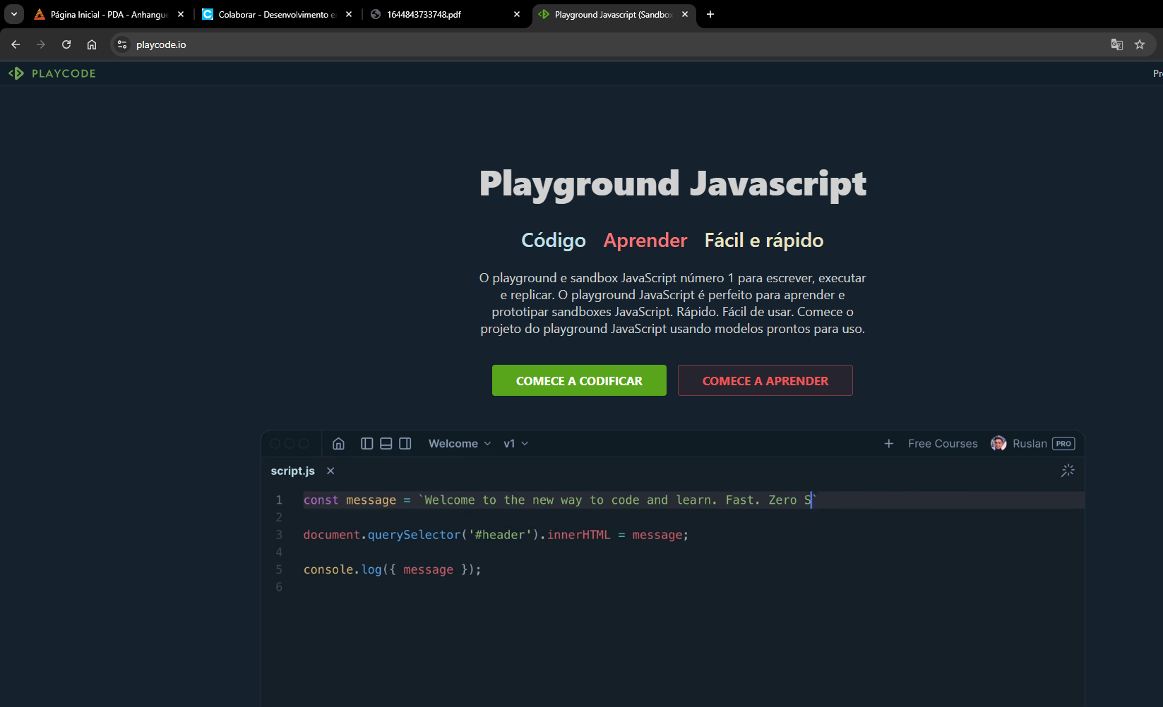

Escolha de modelo de projeto (HTML + JavaScript).
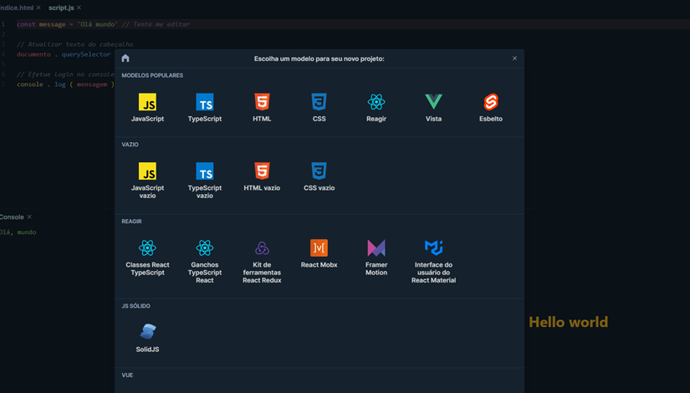

Visualização do formulário estilizado no editor.
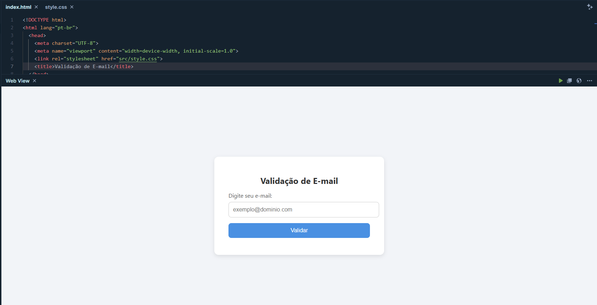

Código HTML da estrutura do formulário.
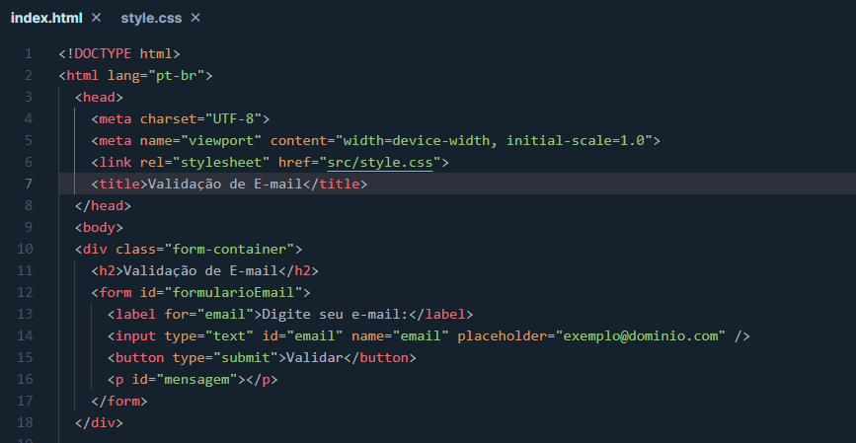

Código JavaScript com a lógica de validação de e-mail.
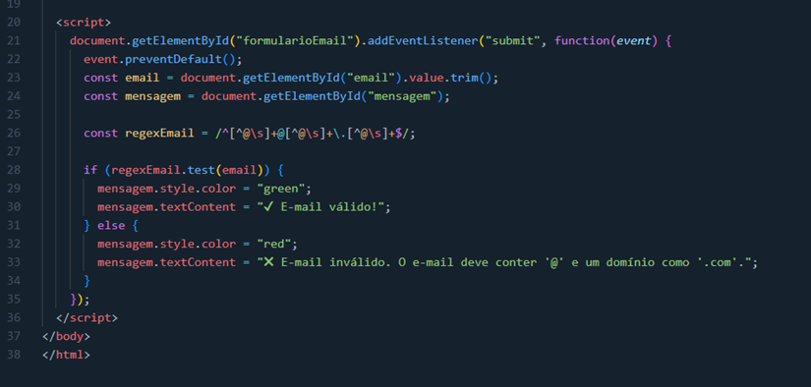

Estilização inicial com CSS
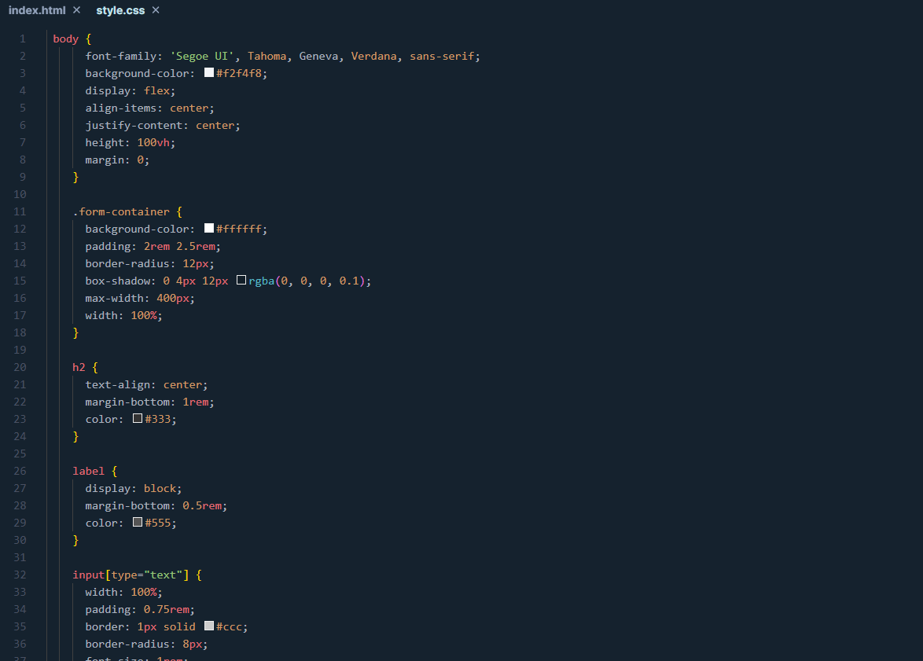
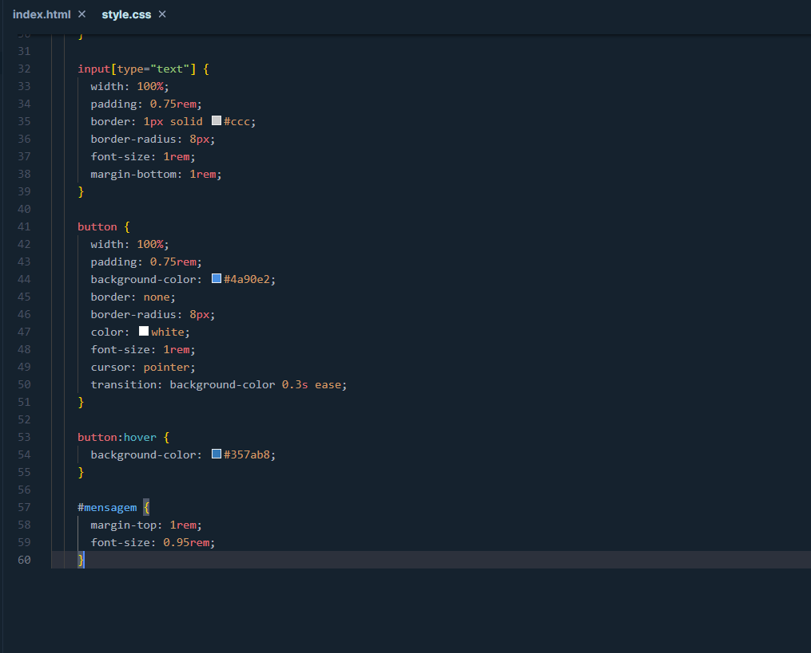

Validação com e-mail inválido (erro exibido).
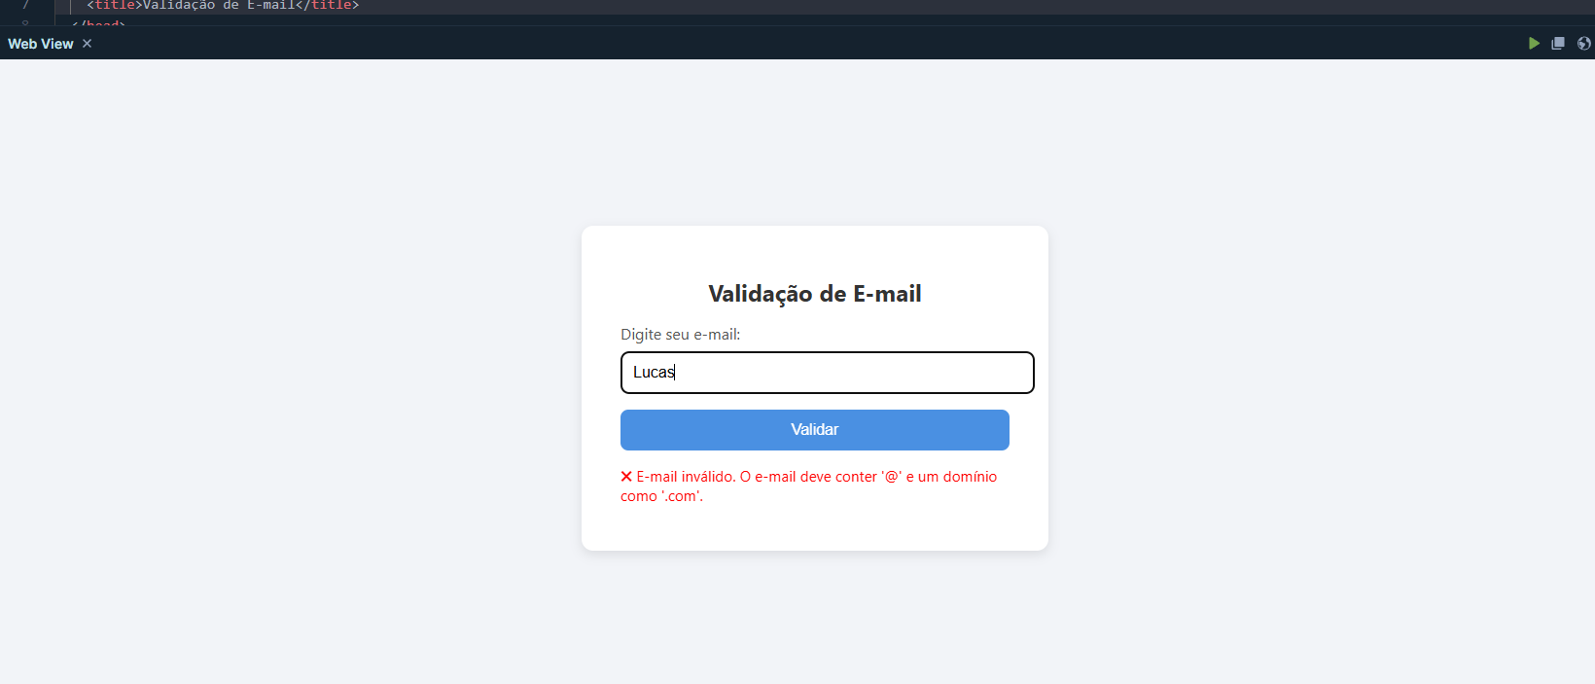

Validação com e-mail válido (mensagem de sucesso).
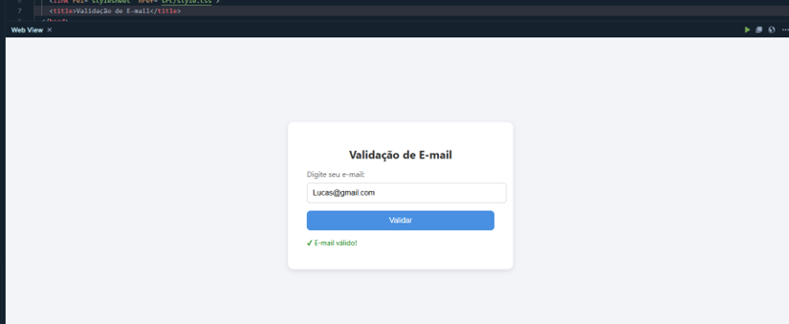

O projeto também foi publicado online e pode ser acessado pelo seguinte link:

https://ads-form-de-email.vercel.app/

RESULTADOS
Os resultados obtidos demonstraram que, ao aplicar a função de validação com expressão regular, foi possível identificar e-mails válidos e inválidos de maneira simples e eficiente. O código funcionou corretamente, exibindo mensagens claras e objetivas para orientar o usuário quanto ao formato correto de e-mail. A experiência auxiliou na fixação do uso de estruturas condicionais, eventos e manipulação do DOM.

CONCLUSÃO
A aula prática foi fundamental para fortalecer o aprendizado sobre a manipulação de formulários com JavaScript. A atividade demonstrou a importância de se realizar validações no lado cliente para garantir dados consistentes e proporcionar uma melhor experiência ao usuário. Além disso, a utilização da plataforma Playcode.io facilitou o desenvolvimento, pois permitiu testar rapidamente o código sem necessidade de instalação de ambiente local.

5 – REFERÊNCIAS Bibliograficas
MDN Web Docs. Regular expressions. Disponível em: https://developer.mozilla.org/pt-BR/docs/Web/JavaScript/Guide/Regular_Expressions
Playcode.io. Editor Online de Código JavaScript. Disponível em: https://playcode.io
W3Schools. HTML Forms and JavaScript. Disponível em: https://www.w3schools.com

